Санкт-Петербургский государственный Университет
приглашает вас принять участие в
XX Международной студенческой юридической научной конференции
iSLaCo’ 2020
«Law: New&Now»
3 - 4 апреля 2020 года
В рамках конференции планируется проведение следующих секций:
- Феномен комплексных отраслей: взболтать, но не смешивать.
Модераторы: Васильев И. А., Дивеева Н.И.
- Криминализация сегодня: как уголовное право отвечает на запросы стремительно изменяющегося мира.
Модератор: Шатихина Н. С.
- Пять лет реформе обязательственного права: ожидания и итоги.
Модератор: Павлов А. А.
- Legal Tech: настоящее и будущее юриспруденции.
Модераторы: Архипов В. В., Грачева А.В.
- Реформа законодательства об административных правонарушениях: каким будет новый КоАП РФ.
Модератор: Дмитрикова Е. А.
- Распорядительные действия в процессе.
Модератор: Володарский Д. Б.
- Сравнительное правоведение в современную эпоху.
Модератор: Белов С. А.
Темы мастер-классов ведущих юристов и культурная программа конференции будут опубликованы позднее в социальных сетях iSLaCo’ 2020
Тезисы победителей секции будут опубликованы в журнале Vox Juris (входит в РИНЦ).
Язык мероприятия: русский, английский.
I. Описания секций
1. Феномен комплексных отраслей: взболтать, но не смешивать.
Спортивное, медицинское, экологическое, информационное право ... Это все - примеры комплексных правовых образований. В рамках данной секции предполагается обсуждение работ по спортивному и медицинскому праву, что не ограничивает участников выбрать иную комплексную отрасль для написания своей работы. Примеры тем по спортивному и медицинскому направлению можно найти в Приложении II к данному Информационному письму.
2. Криминализация сегодня: как уголовное право отвечает на запросы стремительно изменяющегося мира.
В условиях постоянного технического прогресса и усложнения общественных отношений уголовному праву приходится быстро реагировать на меняющийся мир. Дроны, криптовалюта, достижения трансплантологии, биоэтика и другие приметы времени — и... связанные с ними нарушения прав.
Зачастую ещё прежде, чем «новое» получит оценку в других отраслях права, создаваемые им общественно опасные деяния, способы и средства их совершения должны быть охвачены уголовно-правовой квалификацией.
Как сегодня ведёт себя мировая наука уголовного права, сталкиваясь с новым? Как поведёт себя завтра? Как справляется с вызовами времени практика? Какие тенденции и проблемы встречаются на этом пути?
3. Пять лет реформе обязательственного права: ожидания и итоги.
В рамках секции предполагается обсуждение не только институтов и решений, которые появились в ходе реформы обязательственного права, но и анализ их практической реализации сегодня.
4. Legal Tech: настоящее и будущее юриспруденции.
В рамках секции предполагается обсуждение следующих вопросов в сфере Legal Tech: Разработки в сфере LegalTech, GovTech, автоматизация юридической деятельности, вычислительное право; Legal Design в юридической практике; Этика и новые технологии, Философия техники и права; Правовое регулирование искусственного интеллекта и больших данных; Цифровые навыки для юриста: программирование, работа с открытыми данными и т.д.
5. Реформа законодательства об административных правонарушениях: каким будет новый КоАП РФ.
В рамках секции предполагается обсуждение планируемых изменений законодательства об административных правонарушениях: категорирование правонарушений и мер ответственности, разграничение ответственности юридического лица и работника, смягчение мер принуждения при условии добровольного исполнения наказания, гарантии оказания квалифицированной юридической помощи, развитие института состязательности по делам об административных правонарушениях.
6. Распорядительные действия в процессе.
Гражданское процессуальное право — довольно подвижная отрасль российского законодательства, совсем недавно перенесшая очередную масштабную реформу. Новые институты и механизмы в процессе естественным образом влияют на объём прав его участников, а любые его изменения должны быть системно и теоретически осмыслены. Какие существуют тенденции в формировании правомочий участников гражданского процесса? Как такие новые тенденции изменяют привычный облик этой отрасли? С какими затруднениями и вызовами сталкивается российская и мировая наука гражданского процессуального права?
7. Сравнительное правоведение в современную эпоху
Сравнительное правоведение является одним из основополагающих элементов развития отечественного законодательства. В рамках данной секции участники конференции могут провести сравнительно-правовой анализ актуальных проблем российского законодательства с возможностью имплементации зарубежного опыта. Участники не ограничены в выборе отрасли права и страны, с которой будет проводиться сравнительный анализ.
II. Важные даты
Начало приема заявок: 23 октября 2019
Окончание приема заявок участников с докладами: 19 февраля 2020
Окончание приема заявок слушателей: 19 марта 2020
Внимание! Срок прием заявок НЕ будет продлеваться.
Даты конференции: с 3 по 4 апреля 2020 года

III. Порядок подачи заявки для участия
- Решите в качестве кого (участника или слушателя) вы бы хотели принять участие.
Внимание! Возможно только очное участие.
- Заполните соответствующую анкету на официальном сайте iSLaCo - http://islaco.spbu.ru (раздел «Условия участия»):
Ссылка на анкету участника: https://regforms.spbu.ru/ru/?option=com_rsform&view=rsform&formId=956
Ссылка на анкету слушателя:
https://regforms.spbu.ru/ru/?option=com_rsform&view=rsform&formId=955
Если вы предполагаете, что вам будет необходимо официальное приглашение, то укажите это при заполнении анкеты. В ином случае организационный комитет может не успеть оформить его в срок.
- После получения организационным комитетом заявки, вам придет автоматическое уведомление, на которое не нужно отвечать.
Если вы не получили уведомление, пожалуйста, заполните анкету еще раз. При повторном неполучении, свяжитесь с организаторами.
Допускается написание работы в соавторстве, но не более двух соавторов для одной работы.
IV. Конкурсный отбор
Тезисы проходят обязательный конкурсный отбор.
Критерии отбора:
- Соответствие теме конференции и секции
- Оригинальность
- Самостоятельность (доклады участников проверяются системой «Антиплагиат», работы с показателем ниже 70% не допускаются)
Модераторы соответствующих секций проверяют тезисы и принимают решение об их прохождении или непрохождении конкурсного отбора.
Организационный комитет оставляет за собой право не указывать причины отказа в участии.
V. Условие участия
Участие в конференции бесплатное.
Проезд до Санкт-Петербурга и обратно, проживание и питание оплачиваются участниками самостоятельно.
К участию допускаются студенты и аспиранты.
VI. Место проведения
22-я линия Васильевского острова, 7, Санкт-Петербург
Маршрут от станции метро Василеостровская:
- На трамвае: 6
- На автобусе/троллейбусе: 1, 7, 10, 11, 128 (остановка на Большом проспекте)
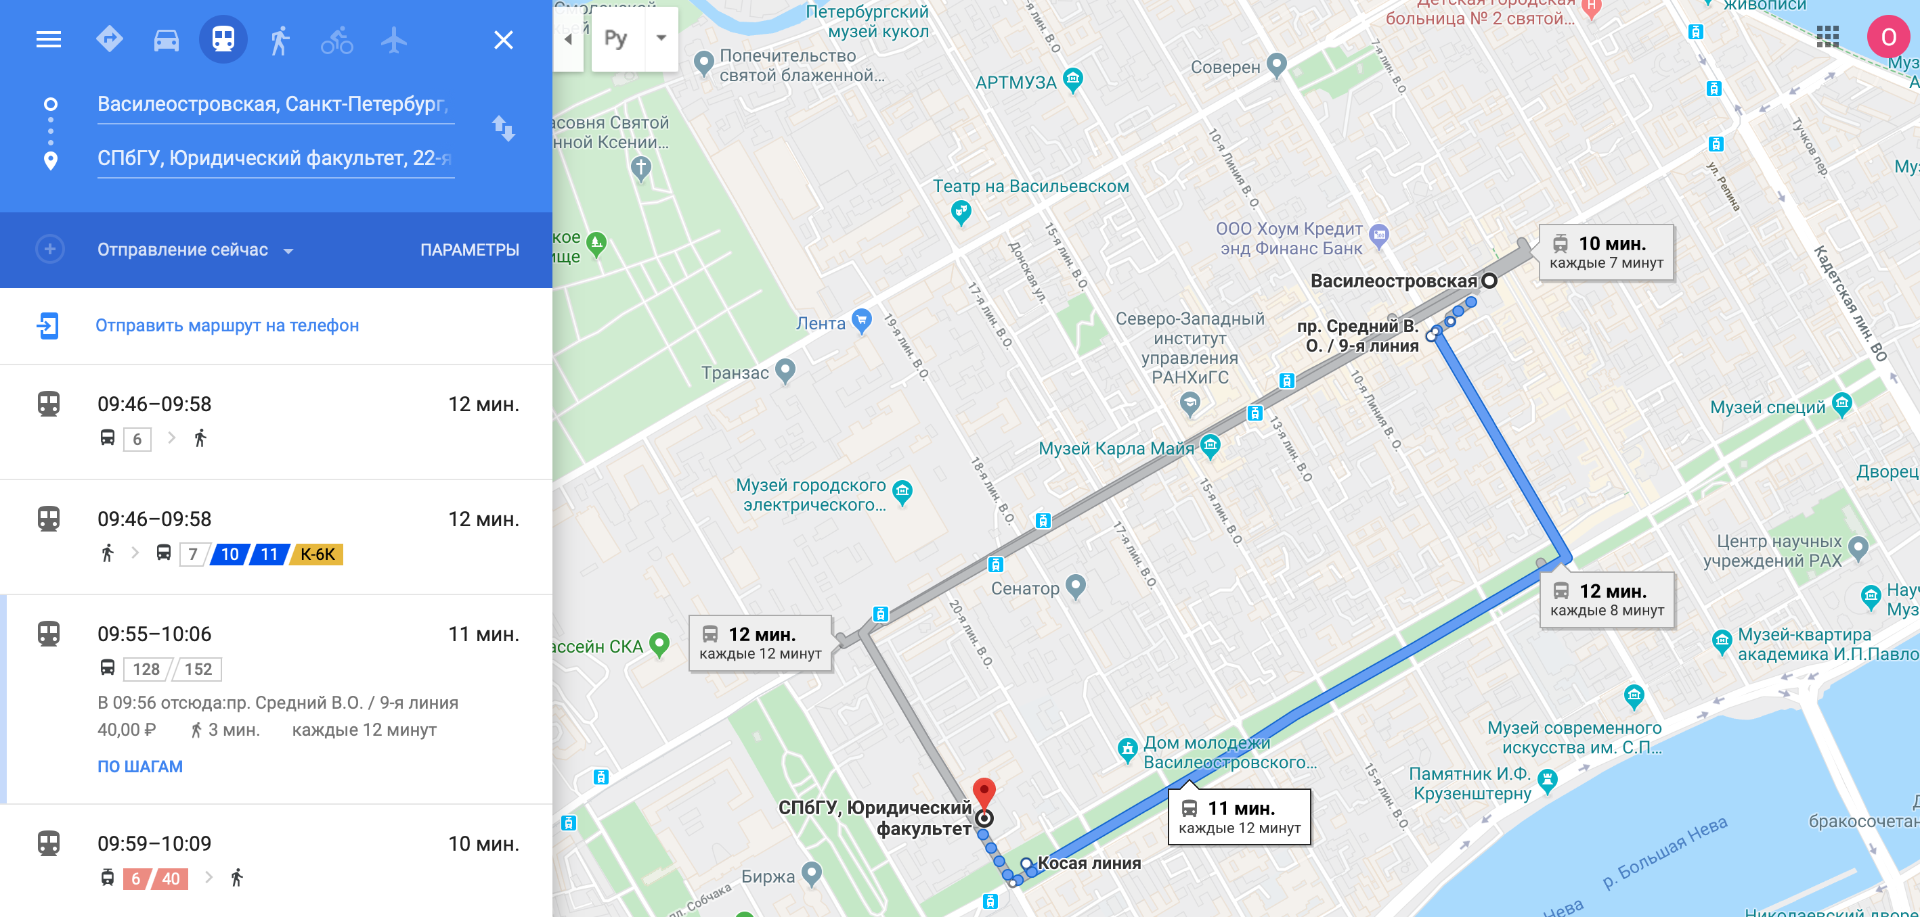

VII. Требования к оформлению тезисов
- Не более 20 000 знаков с учетом пробелов
- Шрифт – Times New Roman
- Кегль – 14
- Интервал – 1,5
- Поля – 20 мм со всех сторон
- Отступ 0,7 см с выравниваем по ширине
- Нумерация страниц – по центру
- Оформление сносок (кегль) – 10
- Ключевые слова на русском (5-7)
- Пример названия документа: «Секция 5. Иванов И. И»
В случае, если оформление тезисов не будет соответствовать указанным требованиям, Оргкомитет оставляет за собой право отказать в приеме работы.

Контактные данные
Официальный сайт: http://islaco.spbu.ru
Почта: islaco@spbu.ru
Группа: https://vk.com/islaco
Инстаграм: https://www.instagram.com/islaco_spbu/?igshid=s76b40azq51e
Контактные телефоны: +7 (960) 235-10-33 Валентина

Приложение I. Образец оформления тезисов
Источники конституционного права в Российской Федерации
Студент 3 курса 1 группы
Санкт-Петербургского государственного университета
Иванов Иван Иванович
Ключевые слова: конституционное право,
Основными источниками конституционного права являются…

Приложение II
В рамках исследований по спортивному праву участниками конференции могут быть рассмотрены следующие вопросы:
1. Возможные способы привлечения финансирования для проведения трансферных сделок: современные тенденции и возможность их применения по российскому законодательству;
2. Трансферный договор и его квалификация с точки зрения российского гражданского законодательства;
3. Правовая природа спонсорства в сфере проведения спортивных мероприятий;
4. Федеральный закон «О рекламе»: отвечает потребностям рынка спортивно-зрелищных мероприятий или сдерживает его развитие?
5. Досудебное урегулирование трудовых конфликтов в спорте;
6. Осуществление региональными федерациями по видам спорта общественного контроля за организациями, осуществляющими спортивную подготовку, федеральных стандартов спортивной подготовки;
7. Проблемы соотношения миграционного законодательства России и Трудового кодекса в сфере правоотношений с иностранными спортсменами;
8. Проблемы правового обеспечения общественного порядка и общественной безопасности при проведении официальных спортивных мероприятий в России.
В рамках исследований по медицинскому праву участниками конференции могут быть рассмотрены следующие вопросы:
1. Реализация конституционного права граждан на охрану здоровья и медицинскую помощь;
2. Защита прав и законных интересов медицинских работников;
3. Защита прав и законных интересов пациентов;
4. Правовые проблемы обращение лекарственных средств в рамках Евразийского экономического союза;
5. Соотношение этических и правовых норм в регулировании общественных отношений в сфере оказания медицинской помощи;
6. Правовое регулирование репродуктивных технологий;
7. Геномные исследования: правовые и этические проблемы.

